# **[gdb如何保存和读取断点](https://www.cnblogs.com/hanframe/p/3712663.html)**

刚开始在linux下学编程使用gdb的同学可能会发现，每次用gdb设置断点调试程序，但下次打开的时候所有断点都没有了，很不方便。下面介绍保存和读取断点的方法。

    1. 保存断点

    先用info b 查看一下目前设置的断点，使用save breakpoint命令保存到指定的文件，这里我使用了和进程名字后面加bp后缀，你可以按你的喜好取名字。

    我使用的是save breakpoint fig8.3.bp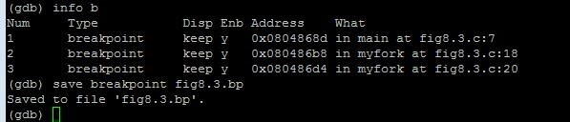

    2. 读取断点

    注意，在gdb已经加载进程的过程中，是不能够读取断点文件的，必须在gdb加载文件的命令中指定断点文件，具体就是使用-x参数。例如，我需要调试fig8.3这个文件，指定刚才保存的断点文件fig8.3.bp。

    我使用的是gdb fig8.3 -x fig8.3.bp

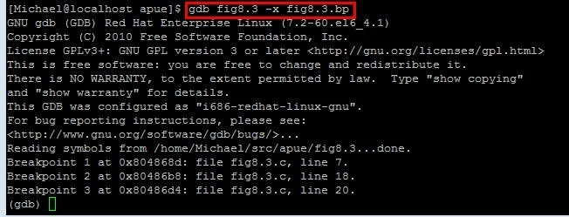

    注意，你调试的文件需要使用-g参数编译才有可以调试哦。

    OK，其他调试方法我会陆续奉上。